战新标品发展现状诊断调研与对策建议
前言：近日研究院应战新发展相对较好且发展意愿较强的某中部省分邀请，对战新发展情况进行深度调研发现，战新标品在创新扩散的主要因素方面已具备基础能力，但同时在产品整体竞争力和省级发展能力方面存在一定短板。建议围绕品牌力提升、竞争力提升和发展机制优化等方面采取强化措施，为双轮驱动提供新型助力。
- 战新标品发展能力诊断：四方面问题形成主要矛盾
依据创新扩散理论，产品力、渠道推进、市场接受和发展基础是决定产品扩散能力的四项关键要素。项目组据此对省级公司战新发展能力开展调研发现，战新标品在上述关键因素方面均形成一定的基础能力，但同时又存在一定的短板，对业务发展形成掣肘。
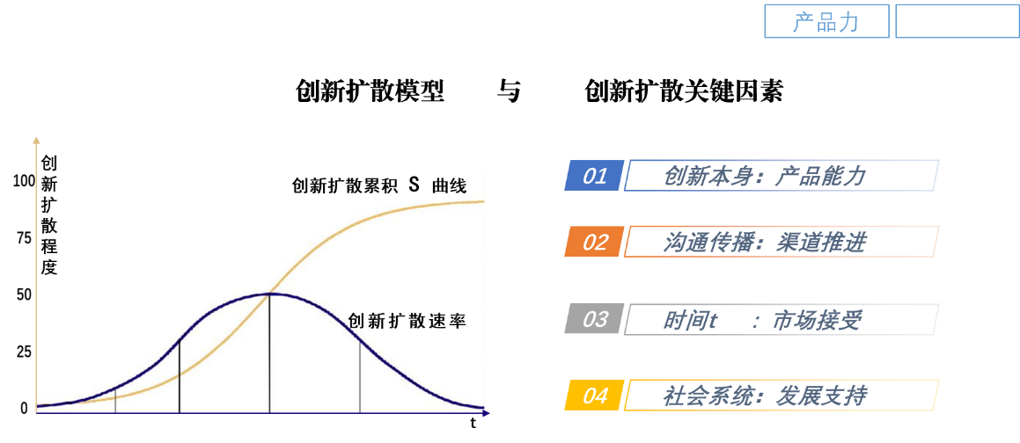
图1：创新产品扩散模型
（一）产品能力方面，整体“内功较好”，但“实战力”有所不足
整体战新板块看，产品基础能力相对稳固，但品牌短板明显。从基本功能性能、技术创新、服务品牌、价格主导能力等四方面分析战新产品力，前两者已基本达到发展需求，甚至具备一定优势；如在技术创新方面，近100%的省级主管人员认为电信不弱于主要对手，甚至具备较友商领先起步的优势。但品牌仍是当前战新发展的最大短板，如品牌优势评分仅为32，各级产品管理人员中60%认为品牌不具竞争力，反映出核心技术优势尚未转化为市场号召力；此外，价格韧性也是明显短板，25%的人员认为价格策略僵化难以应对市场博弈，不利于树立战新发展信心。
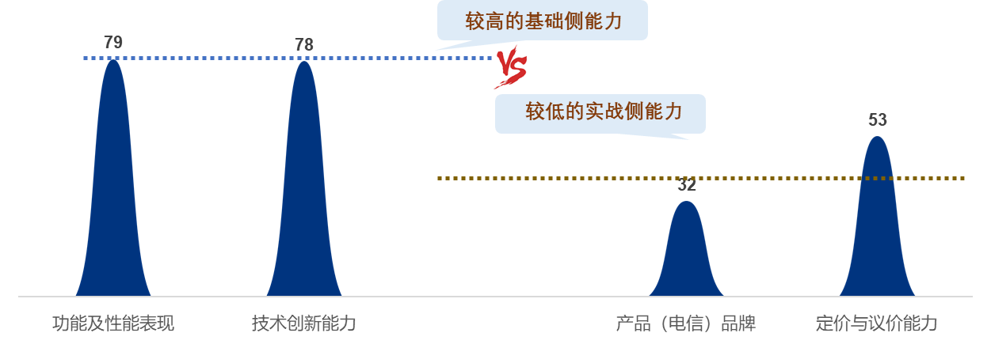
图1：战新板块产品力调研表现
分产品来看，产品力表现差异较大，形成三个梯队。量子与安全、视联网、卫星、算力和大数据等新型业务因技术壁垒高、政策契合度强、客户刚需明确等特征，形成产品力评价较好的第一梯队，有望成为新增长极；传统规模发展的多数战新产品力总体表现中等，如智慧社区、乡村、支付以及云标品等；部分产品（如云电脑、翼联呵护等）产品力评价相对较低，显示产品市场知名度、渠道能力等短板明显，需避免陷入发展困境。
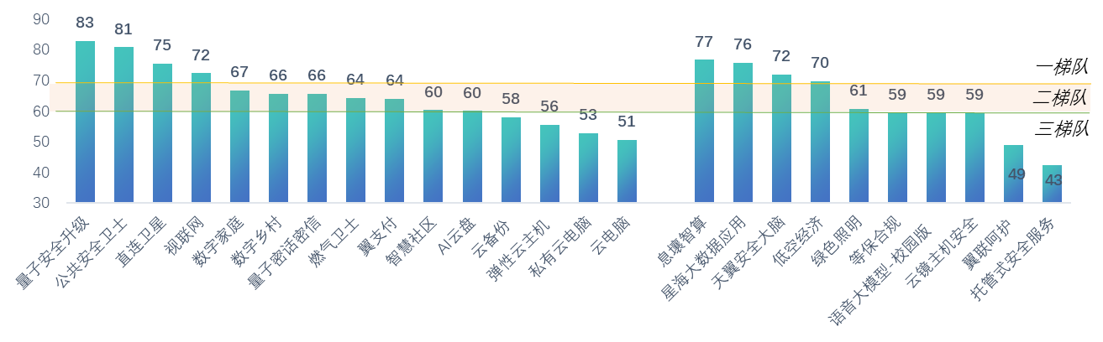
图2：主要战新标品产品力调研评估结果
（二）渠道推进方面，业务发展机制性推力较好，但人员能力匹配有待提升
从落地穿透的机制看，战新标品以基础业务化模式实现规模扩散的机制体系已基本具备。如根据对省市调研，超过80%的产品在产品标准化、业务流程规范化、服务标准化等三项关键控制点，基本满足"渠道可售、方案可配、服务可达"要求（超过70），其中规模发展的装备类产品如天翼安全大脑（80.9）、视联网（75.6）等基本实现全环节标准化覆盖。
但从渠道人员自身的扩散推动能力看，能力素质尚未完全匹配。表现在，一线有效营销人员配置、掌握产品必要知识、及时发现需求和商机、具备产品销售技能等主要方面的评估结果，均明显较低。
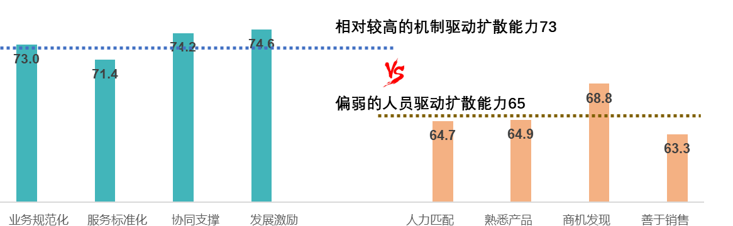
图3：战新标品扩散要素分析
（三）市场接受方面，存在近期需求强度低、预期增长相对悲观的问题
从当前外部需求环境看，多数战新在客户消费意愿方面表现不佳，客户接受度不高仍是最大发展障碍，表现在公众支付意愿偏低，自然增长需求不足等，显示产品未有效击中客户刚需。具体来看，接受度、扩散度（规模）、公众消费意愿的评估结果均低于50，企业支付意愿相对高，但处于低位（62）；从产品看，视联网和安全产品接受度相对高，其他产品接受度的正向评价比例均低于60%。由此显示出战新板块尚未真正渡过初期探索阶段，市场引导和需求培育仍需加强。
从一线对产品的未来增长规模预期来看，一线产品人员对战新的认可度和未来预期均相对悲观。如综合28项主推产品的一线反馈，对当前量收规模认可度不到40%，而对于未来增长预期则有超4成人员不够看好。一线整体上对产品的发展信心偏低，影响推进积极性。
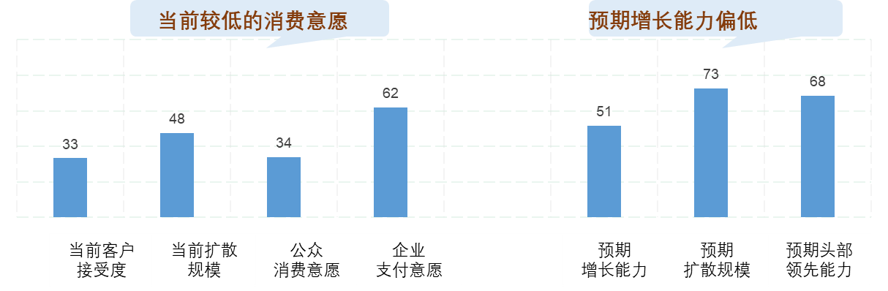
图4：战新标品当前需求与增长预期调研
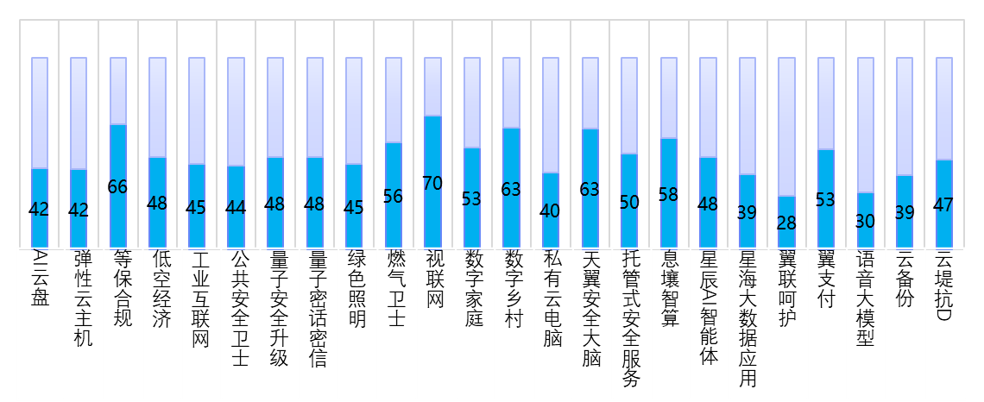
图5：附-各调查产品的客户接受度与消费意愿正向评价比例
（四）发展导向方面，企业发展意愿强，但目前投入和保障策略仍相对不足，对产业适配的能力偏弱
整体看，省公司普遍对新型产数的发展意愿和诉求较高。以本期调研省为例，基础业务和传统产数增速仅有5%左右，对依靠新质业务创新加快动能切换有较强烈需求，并积极探索以基础业务化模式推进战新产品规模发展。但从资源投入保障看，省内对持续的战新投入有所顾虑，形成与发展意愿的较大差距。一方面，在结算等政策扶持方面，省内评估结果明显偏低（54），减弱发展动力，一方面，限于当前较低的KPI贡献度，在各省的年度发展规划中，战新产品尚难成为发力点。以某南方大省为例，年度增收目标超过20亿，但当前战新标品总体体量不足10亿，仅有视联网收入占比超过1%，其余产品占比均不超过0.4%；省内增收结构铺排中，只能将重点瞄向产数大单和ICT。
预期来看，省级公司普遍预测未来战新发展需在产品优化、渠道能力和客户保持等方面需要较大的投入增强。
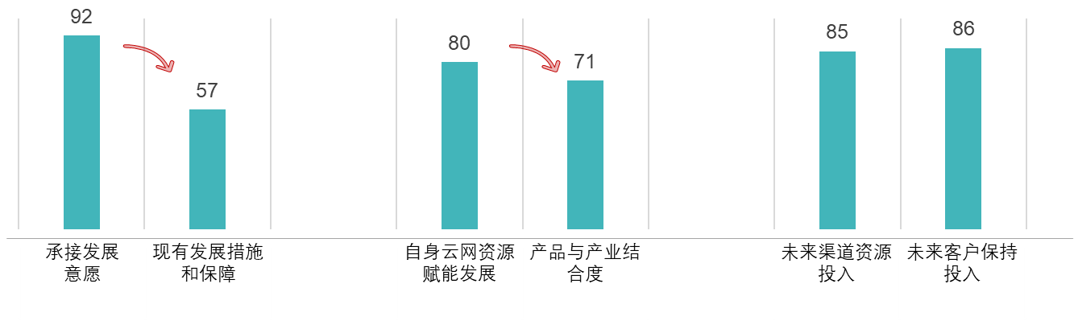
图6：调研省分主要战新标品收入占比
- 标品发展强化对策：强化三个工程，提振发展动能
针对战新发展中的共性短板问题，集团和省专有必要在品牌打造、产品能力提升和内部发展机制优化方面开展有效动作，提升发展动能。
- 卓越品牌系列打造工程：拉动外部需求
友商移动2023年重启 “品牌引领行动”，在集团统建打造 “移动爱家”、“九天”、“梧桐”等战略品牌方面再次走在了电信前面。如 “移动爱家”在央视持续广告投放，已成为继“全球通”之后又一个行业领先的客户品牌。
电信亟宜增强针对未来战新的卓越品牌体系打造，发挥市场引领作用。一是集团科创和战略统筹规划和焕新CHBG战新品牌矩阵，打造标志性客户品牌。包括强化“美好家”对家庭型数字化产品的引领；将云计算、AI大数据、算力、量子通信等新质产品纳入统一的天翼科技品牌体系；并在重点领域分别强化业务子品牌构建，在云、量子、卫星、5G专网等高辨识度领域打造优质业务品牌，强化全渠道认知。二是集团和各省同步规划，增强和培育市场；如密集的形象宣传和"科技巡展"，标杆和示范基地打造等，增强在地方政府和企业的品牌占位。
- 标品竞争力提升工程：多管齐下，拉升发展空间
持续提升产品“实战”能力，着力打造头部拳头产品。一是以加固技术壁垒、创新场景标杆为逻辑线，在视联网、云、安全/量子等优势领域打造拳头产品，确立市场主导权。二是进一步畅通产品向一线问需的平台通道，提升战新产品迭代优化的良性闭环能力。三是深入研究结算和定价机制，构建集团利益最大化的测算体系，在价值分配方面向一线倾斜，充分放权，提升竞争应对能力。如构建AI驱动的动态定价和发展测算模型，在省专双赢条件下为省公司业务发展预留足够竞对空间；或针对价格敏感型产品设置弹性结算空间（如上下浮动25%），优化价值定价体系等
- 内部发展机制优化工程：增强发展动能
持续增强基础业务化发展能力。省公司持续落实产品及运营标准化体系建设，进一步增强标品基础业务化的发展能力；专业公司战新对省内充分赋权，在可解耦、可组合、二开、生态引入以及融产数等方面提供足够开放性，推动省主体形成为产品发展创新负责并受益的良性市场化机制。
强化产品评估问效和择优发展机制。由集团统一构建推行产品质量多维度评估体系，常态化监测全量战新标品的运营质态，并联动科创、财务等多部门作为资源匹配和分类施策依据；锁定兼具技术和场景适配优势的“优良选手”，实现研发投入、营销资源等多引擎联动的资源重投，对省内评估价值偏低、整改欠佳的产品，建立自主止损和退出机制。

本文评分体系相关评估结果得分为相关指标的：（正向评价样本-负向评价样本）/总样本。下同。

